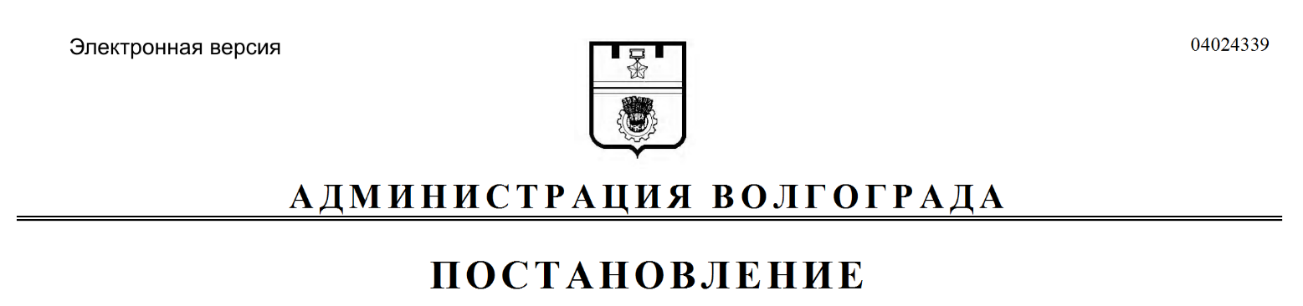
от 13.08.2019 № 923

О проведении конкурса «Фестиваль «Цветочный джем» в рамках мероприятий, посвященных проведению праздника «День города» в 2019 году

В целях демонстрации горожанам опыта и результатов работы предприятий, организаций и жителей в сфере озеленения, ландшафтного дизайна, внедрения новых приемов и методов оформления рекреационных зон, современных решений благоустройства и озеленения территории Волгограда, руководствуясь статьями 7, 39 Устава города-героя Волгограда, администрация Волгограда
ПОСТАНОВЛЯЕТ:
1. Провести 31 августа 2019 г. на наб. 62-й Армии в Центральном районе Волгограда конкурс «Фестиваль «Цветочный джем» в рамках мероприятий, посвященных проведению праздника «День города» в 2019 году (далее – конкурс).
2. Утвердить прилагаемые:
2.1. Положение о конкурсе.
2.2. Состав жюри по подведению итогов конкурса.
3. Настоящее постановление вступает в силу со дня его официального опубликования.

Глава Волгограда В.В.Лихачев

УТВЕРЖДЕНО
постановлением
администрации Волгограда
от 13.08.2019 № 923

ПОЛОЖЕНИЕ
о конкурсе «Фестиваль «Цветочный джем» в рамках мероприятий, посвященных проведению праздника «День города» в 2019 году

1. Общие положения

1.1. Настоящее Положение определяет цели, задачи, порядок организации и проведения конкурса «Фестиваль «Цветочный джем» в рамках мероприятий, посвященных проведению праздника «День города» в 2019 году (далее – конкурс).
1.2. Главной целью конкурса является эстетическое воспитание населения, развитие цветоводства в Волгограде, демонстрация современных направлений
в декоративном оформлении объектов озеленения.
1.3. Основные задачи конкурса:
1.3.1. Создание высокохудожественных цветочных композиций.
1.3.2. Развитие и популяризация современных достижений в области цветоводства.
1.3.3. Демонстрация творческого потенциала и достижений в области цветоводства специализированных хозяйств, селекционеров, цветоводов-любителей.

2. Координатор конкурса

Координатором конкурса является департамент городского хозяйства администрации Волгограда.

3. Сроки проведения конкурса

3.1. Конкурс проводится 31 августа 2019 г.
3.2. Подведение итогов конкурса и определение победителей конкурса проводится с 01 по 16 сентября 2019 г.

4. Участники конкурса

4.1. В конкурсе принимают участие команды от районов Волгограда, формируемые администрациями районов Волгограда. В каждом районе Волгограда формируется одна команда.
4.2. Участниками команд конкурса могут выступать граждане, организации независимо от организационно-правовой формы и формы собственности.
Количественный состав участников команды не ограничен.
4.3. На конкурс представляются следующие работы:
цветы закрытого и открытого грунта, горшечные культуры (оранжерейно-цветущие, декоративно-лиственные);
стенды, показывающие достижения участников конкурса в цветоводстве и озеленении объектов внутриквартальной застройки, территорий школ, детских садов, учебных заведений, объектов здравоохранения;
композиции из цветов и сопутствующих материалов.
4.4. Желающие принять участие в конкурсе до 30 августа 2019 г. представляют в соответствующую администрацию района Волгограда согласно территориальной принадлежности заполненные карты экспонентов конкурса
по форме согласно приложению к настоящему Положению.

5. Критерии и система оценки конкурса

5.1. Команды участников конкурса оцениваются по десятибалльной системе по следующим критериям:
гармония цветовых сочетаний, оригинальность композиционного решения, исполнительское мастерство – максимальное значение 10 баллов;
многообразие цветочных культур – максимальное значение 10 баллов;
выразительность и цельность декоративных приемов – максимальное значение 10 баллов;
сложность техники оформления – максимальное значение 10 баллов;
наглядная агитация и пропаганда охраны зеленых насаждений – максимальное значение 10 баллов;
5.2. Победителями конкурса признаются три команды, набравшие наибольшее количество баллов в соответствии с критериями, указанными
в пункте 5.1 настоящего раздела.

6. Определение и награждение победителей конкурса

6.1. Жюри по подведению итогов конкурса 16 сентября 2019 г. определяет победителей конкурса в соответствии с пунктом 5.1 раздела 5 настоящего Положения.
6.2. Решение жюри по подведению итогов конкурса оформляется итоговым протоколом, в котором указываются три команды победителей конкурса, набравшие наибольшее количество баллов (лауреаты 1-й, 2-й, 3-й степеней).
6.3. Награждение победителей конкурса дипломами производится департаментом городского хозяйства администрации Волгограда за счет средств из внебюджетных источников.

Департамент городского хозяйства администрации Волгограда
Приложение
к Положению о конкурсе «Фестиваль «Цветочный джем» в рамках мероприятий, посвященных проведению праздника «День города» в 2019 году, утвержденному постановлением
администрации Волгограда
от 13.08.2019 № 923

Форма

___________________ район Волгограда

КАРТА ЭКСПОНЕНТА
конкурса «Фестиваль «Цветочный джем» в рамках мероприятий, посвященных проведению праздника «День города» в 2019 году

____________________________________________________________________
(фамилия, имя, отчество или название учреждения)
________________________________________________________________________________________________________________________________________

№  п/п | Название представленных работ и их краткое описание с указанием используемого сорта цветов

«____» __________ 2019 г.

Департамент городского хозяйства администрации Волгограда

УТВЕРЖДЕН
постановлением
администрации Волгограда
от 13.08.2019 № 923

СОСТАВ
жюри по подведению итогов конкурса «Фестиваль «Цветочный джем»
в рамках мероприятий, посвященных проведению праздника
«День города» в 2019 году (далее – жюри)

Князев  Василий Сергеевич | – заместитель руководителя департамента городского хозяйства администрации Волгограда, председатель жюри,
члены жюри:

Важинская  Елена Петровна | – консультант отдела благоустройства, экологического контроля, природопользования и организации ритуальных услуг департамента городского хозяйства администрации Волгограда,
Микшис  Юлия Александровна | – главный специалист отдела благоустройства, экологического контроля, природопользования и организации ритуальных услуг департамента городского хозяйства администрации Волгограда,
Порофиева  Лариса Геннадьевна | – начальник отдела формирования городской среды департамента по градостроительству и архитектуре администрации Волгограда,
Степаненко  Светлана Анатольевна | – консультант отдела благоустройства, экологического контроля, природопользования и организации ритуальных услуг департамента городского хозяйства администрации Волгограда,
Юрина  Ольга Владимировна | – консультант отдела благоустройства, экологического контроля, природопользования и организации ритуальных услуг департамента городского хозяйства администрации Волгограда.

Департамент городского хозяйства администрации Волгограда

